
Inspectoratul Şcolar Prahova
Concursul de informatică aplicată
Etapa locală – februarie 2012
Proba practică
Clasa a XII-a

Proiect multimedia – HTML

Realizaţi un site cu tema „Castelul Bran”, astfel:

- Construiţi pagina Web cu numele index.html în care să folosiţi resursele din directorul „CIA 2012”, care trebuie să respecte următoarele cerinţe:
  - Titlul paginii va fi „Castelul Bran”.
  - Utilizaţi marcajul nivelului 2 de subtitlu şi culoarea albastru pentru afişarea textului „Vizitare” la începutul paginii.
  - Culoarea fundalului paginii să fie galben deschis.
  - Să conţină o legătură, cu textul “Pagini de istorie”, către pagina istoric.html.
  - Să conţină o legătură, cu textul “Galerie foto”, către pagina foto.html.
  - Fontul folosit pentru scrierea textului să fie Arial, culoarea roşie, dimensiunea 5.
14 p

- Construiţi cele două pagini, specificate la punctul I, astfel: 16 p
1. Pagina istoric.html să conţină:
- textul din documentul istoric_Bran.doc din directorul CIA 2012.
- 2 ancore pentru salt în pagină în partea superioară, respectiv în partea inferioară. Realizaţi link-uri pentru deplasare în cadrul paginii, către aceste ancore, stabilind text de legătură “salt sus”, respectiv ”salt jos”,
- Un link către pagina index, cu text de legătură “Acasă”.
2. Pagina foto.html să conţină
- imaginile p1.jpg, p2.jpg, p3.jpg şi p4.jpg,din directorul CIA 2012, aranjate în cadrul paginii sub forma unui tabel, conturat cu linie roşie; toate imaginile având dimensiunile egale pentru înălţime şi lăţime.
- Un link către pagina index, cu text de legătură “Acasă”.

- Realizaţi un fişier HTML numit start.html care să conţină 3 cadre (frame-uri) conform şablonului
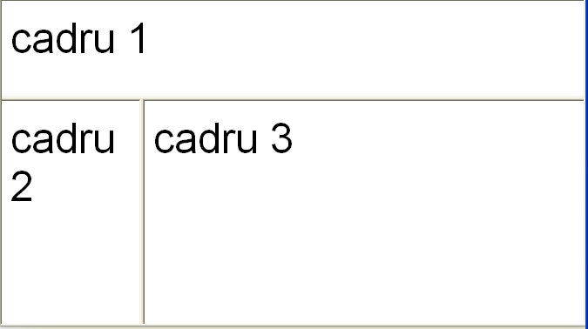
încărcate astfel:
- cadrul 1 conţine imaginea castel.jpg şi textul „Castelul lui Dracula”, animat cu deplasare dreapta-stânga.
- cadrul 2 afişează conţinutul paginii index.html
- cadrul 3 afişează conţinutul paginii referite de un link din cadrul 2.
20 p
Salvaţi proiectul într-un folder cu numele vostru.

